Рабочий лист 2
(учителю)
Остановка «Кембрий - Силур»
Следуйте к точке 3 на плане океанариума.

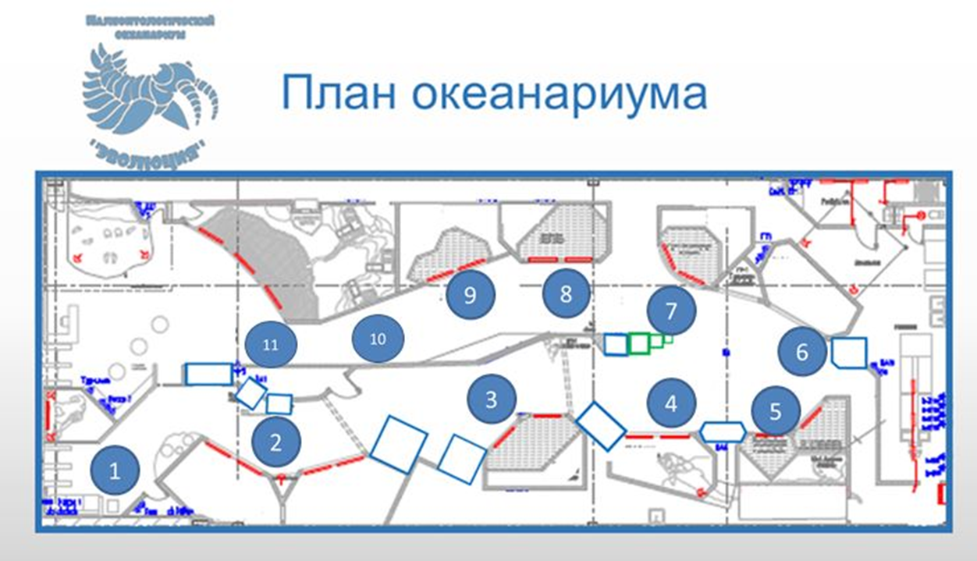

Задание 1. Подойдите к аквариуму «Морские лилии». Прочитайте информацию о лилиях на плакате.
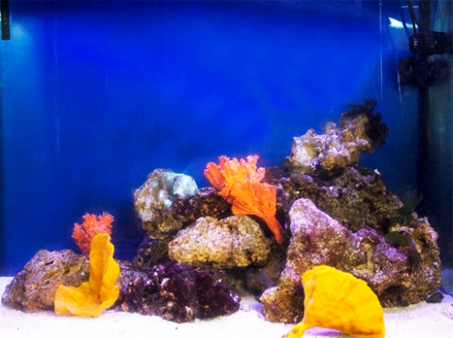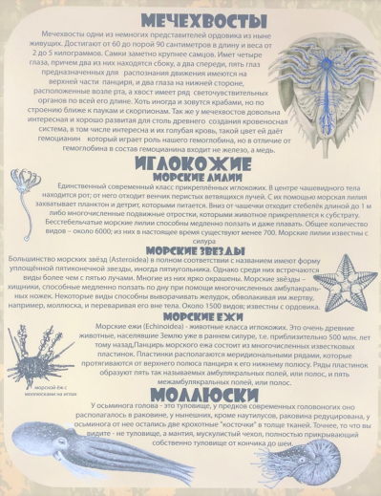
1. Животные или растения представлены в аквариуме? (Животные)
2. Существуют ли морские лилии сегодня? (Существуют, но изменились)
Задание 2. Подойдите к аквариуму. Рассмотрите обитателей.

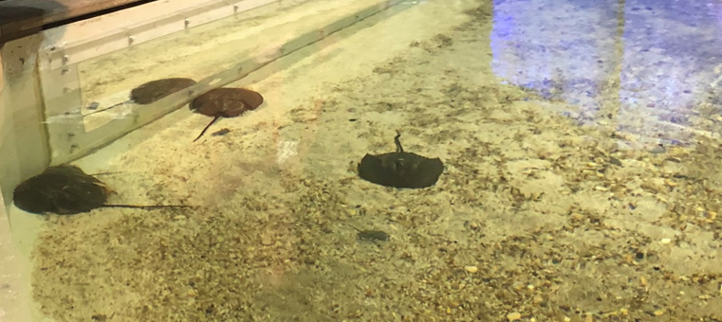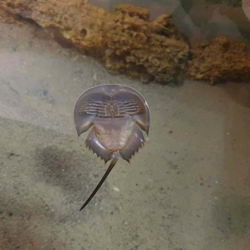

Прочитайте информацию об обитателях аквариума на плакате.
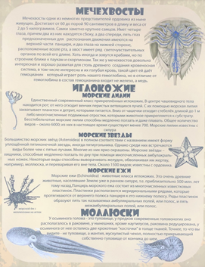
Заполните таблицу.
Мечехвосты
№ | Характеристика | Числовая величина характеристики, примечание
1 | Длина | 60-90 см
2 | Масса | 2-5 кг
3 | Глаза | 2+2+5+2
4 | Хвост | светочувствительный

Ответьте на вопросы.
1. Животное или растение представлено? (Животное)
2. Существует ли оно сегодня? (Да)
Запишите информацию о мечехвостах и морских лилиях в сводную таблицу. Подчеркните названия животных, которые существуют и сегодня.

Задание 3. Задача о воде в аквариуме.
Известно, что вода имеет свойство испаряться с поверхности открытого аквариума. Для комфорта обитателей аквариума один раз в неделю в него добавляют воду. Сколько вёдер воды необходимо добавить в аквариум с мечехвостами, если 9 литров поднимают уровень воды в аквариуме на 5 мм, а уровень воды необходимо поднять на 4 см? Одно ведро вмещает 6 литров воды.

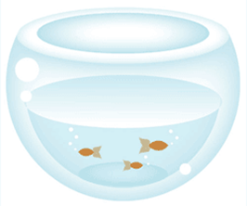
4 см = 40 мм, 40 мм: 5 мм = 8
9 х 8 = 72 (л), 72: 6 = 12 (в)
Ответ: ________ вёдер.

Задание 4. Найдите стенд «Ракоскорпионы». Изучите информацию. Отметьте названия живых организмов, относящихся к ракоскорпионам силурийского периода.
джекелоптерус
мегалограпт
эвриптерий
птераспис
осётр

Выбранных вами организмов мы уже не встретим на нашей планете.
Найдите террариум с современным скорпионом. Рассмотрите экспонат.
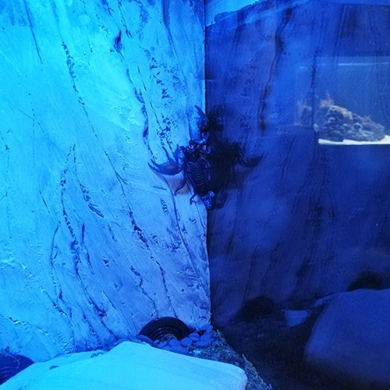

Отметьте высказывания о питании скорпионов.
- Маленькие скорпиончики путешествуют на спине матери, пока не подрастут;
- Без пищи они способны обходиться до полутора-двух лет;
- Ядовиты все скорпионы без исключения;
- Эти создания водятся на всех континентах, кроме Антарктиды;
- Именно они стали первыми членистоногими, которые многие сотни миллионов лет назад выбрались из моря на сушу;
- Люди боятся скорпионов;
- Запертые в тесном пространстве друг с другом скорпионы нередко убивают и поедают собственных сородичей;
- Всего в мире насчитывается около 1500 видов скорпионов.

Задание 5. Рассмотрите обитателей аквариума и эмблему океанариума. Определите животное, образ которого частично использован в эмблеме океанариума. Это аномалокарис (членистоногое, первый хищник Кембрийских морей).

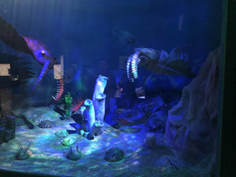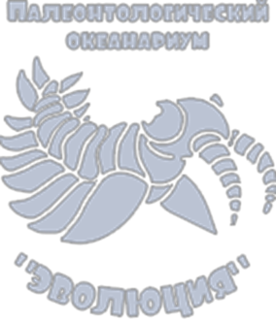
Продолжите заполнение сводной таблицы.

Информация для контроля.
